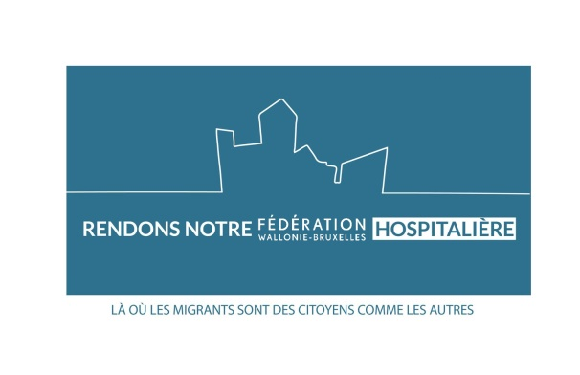Groupe Parlementaire

Parlement de la Fédération Wallonie-Bruxelles

*Bruxelles le 27 février 2018*

Objet : adoption d’une résolution déclarant la Fédération Wallonie-Bruxelles « entité hospitalière »

Mesdames et messieurs les parlementaires siégeant au Parlement de la Fédération Wallonie-Bruxelles,

Nous, fédérations représentant des organisations riches et variées œuvrant dans les secteurs culturels, socioculturels ou sportifs (AAFB, ACC, Aires Libres, APBD, ASSPROPRO, ASTRAC, CCTA, CESSoC, FAPEO, FESEFA, FPCEC),

United Stages, Article 27, le Conseil bruxellois des Musées, La Concertation - Action culturelle Bruxelloise, le Centre du Théâtre Action,

Avons été profondément interpellés par l’arrestation de sans-papiers dans les locaux de Globe Aroma le 9 février dernier.  Nos organisations s’inquiètent des politiques du Gouvernement fédéral envers les migrants demandant l’asile ou n’étant qu’en transit en Belgique et souhaitent pouvoir continuer à donner à ces personnes, en grande précarité le plus souvent, un accès libre et serein à nos structures d’aide ou (socio-)culturelles et, singulièrement aux structures organisées pour les soutenir.

Aussi, inspirés par les nombreu·se·s citoyen·ne·s qui dans un élan de solidarité et de générosité offrent l’hospitalité tous les soirs à des centaines de migrant·e·s, nous proposons que la Fédération Wallonie-Bruxelles se déclare « entité hospitalière » et rejoigne la dynamique citoyenne actuelle.

En effet, il nous paraît important qu’un texte porté par l’ensemble des sensibilités politiques démocratiques en Communauté française puisse témoigner d’un soutien sans faille aux solidarités et aux actions que les institutions soutenues et organisées par la Fédération Wallonie-Bruxelles entreprennent avec et pour les réfugiés.

En prenant la forme d’une résolution identifiant formellement la Fédération Wallonie-Bruxelles comme « entité hospitalière », cet engagement répondra aux enjeux démocratiques actuels et adressera un message fort de soutien à nos organisations dans leurs missions d’émancipation dans le cadre d'espaces de libertés et d’échanges.

Nous vous demandons de tout mettre en œuvre pour aboutir prochainement à l’adoption d’une déclaration pluraliste et transversale dans ce sens.

En vous remerciant pour l’attention que vous porterez à notre appel, nos organisations restent à votre disposition pour nourrir la réflexion.

Recevez nos meilleures salutations.

*Primo-signataires :*

***L’Association des Archivistes Francophones de Belgique*** *(AAFB) ;*

***L’Association des Centres culturels*** *(ACC) ;*

***Aires Libres****, Concertation des Arts de la Rue, des Arts du Cirque et des Arts forains ;*

***L’Association Professionnelle des Bibliothécaires et Documentalistes*** *(APBD) ;*

***L’ASTRAC****, Réseau des professionnels en Centres culturels ;*

***ASSPROPRO****,**Association des programmateurs professionnels ;*

***La Chambre des Compagnies Théâtrales pour Adultes*** *(CCTA) ;*

***La Confédération des Employeurs du secteur Sportif et SocioCulturel*** *(CESSoC) ;*

***La Fédération des Associations de Parents de l’Enseignement Officiel*** *(FAPEO) ;*

***La Fédération des Employeurs des Secteurs de l'Éducation permanente et de la Formation des Adultes*** *(FESEFA) ;*

***La Fédération Pluraliste des Centres d’Expression et de Créativité*** *(FPCEC) ;*

***Le Centre du Théâtre Action*** *(CTA) ;*

***Conseil bruxellois des Musées*** *;*

***Article 27****;*

***La Concertation - Action Culturelle Bruxelloise****;*

***United Stages*** *(US) dont les signataires sont : le 140, l’Ancre Charleroi, les Baladins du miroir, la Balsamine, la Bellone, le Boson, les Brigittines, le Centre culturel Action-Sud, Choux de Bruxelles Artist Collectives, la Cité miroir de Liège, Culture & Démocratie asbl, l’Escale du Nord, De Kriekelaar vzw, la Maison de la création – Centre Culturel Bruxelles Nord, Mars – Mons Arts de la Scène, le Met-x Movingmusic, les Midis de la poésie, Passa Porta, le Rideau de Bruxelles, le Théâtre des 4 mains, le Centro Galego de Bruxelas (ASBL La Tentation), le Théâtre La montagne magique, le Théâtre Océan Nord, le Théâtre Varia, le Théâtre de la Vie, l’Union des artistes, la Vénerie - centre culturel de Watermael-Boitsfort.*

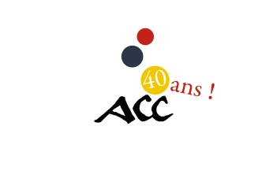

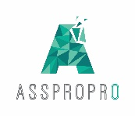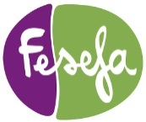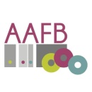

cid:e5389c25-3f73-4612-be95-f3e58fb1cf0a@biz.localRésultat de recherche d'images pour "aires libres theatre"

